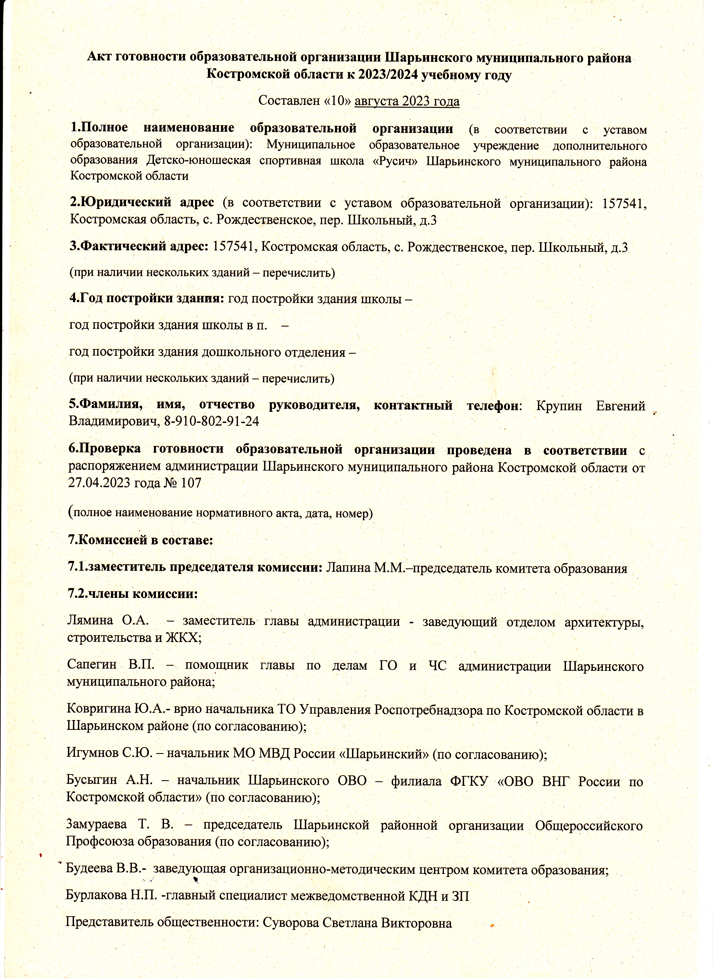

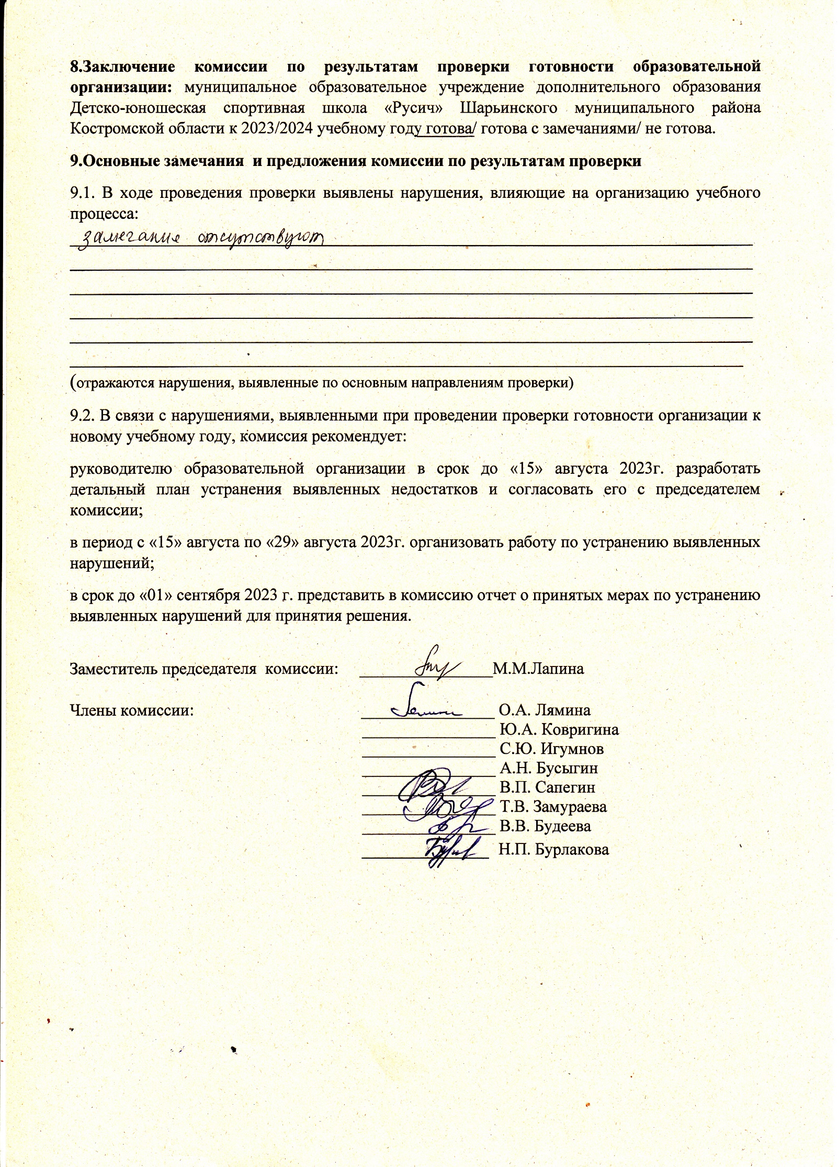

Приложение 1

к Акту готовности

Шарьинского Муниципального образовательного учреждения

дополнительного образования Детско-юношеская

спортивная школа «Русич»

муниципального района Костромской области
157541, Костромская область,
с. Рождественское, пер. Школьный, д.3

(фактический адрес)

к 2023 / 2024 учебному году

№  п/п | Наименование мероприятия | Требования к исполнению | Информация о состоянии на момент проверки, проблемы, рекомендации

1 | 2 | 3 | 4
Характеристика образовательной организации
 | Наличие учредительных документов юридического лица | указать реквизиты | Государственный регистрационный номер записи о создании юридического лица и данные документа, подтверждающие факт внесения сведений о юридическом лице в Единый государственный реестр юридических лиц: основной государственный регистрационный номер 1024402038913,  свидетельство о внесении записи в Единый государственный реестр юридических лиц,  серия 44 № 000453130  Идентификационный номер налогоплательщика и данные документа о постановке организации на учёт в налоговом органе 4430002455,свидетельство о постановке о постановке на учёт Российской организации в налоговом органе по месту нахождения на территории Российской Федерации, серия 44 № 000903366
 | Наличие документов, подтверждающих закрепление за образовательной организацией недвижимого имущества | указать реквизиты | Договор безвозмездного пользования муниципальным имуществом № 9 от 27.08.2012 Одоевская СОШ  Договор безвозмездного пользования муниципальным имуществом № 7 от 27.08.2012 Шекшемская СОШ  Договор безвозмездного пользования муниципальным имуществом № 6 от 27.08.2012 Н-Шангская СОШ  Договор безвозмездного пользования № 5 от 27.08.2012 Зебляковская СОШ  Договор безвозмездного пользования № 4 от 19.03.2012 Ивановская СОШ  Договор безвозмездного пользования № 8 от 27.08.2012 Коневская ОШ
 | Наличие документов, подтверждающих право на пользование земельным участком, на котором размещена образовательная организация (за исключением арендуемых зданий) | указать реквизиты | Участка нет
 | Наличие лицензии на право ведения образовательной деятельности, свидетельство об аккредитации | - 1) № лицензии, кем и когда выдана, на какой срок, имеется ли приложение (приложения);  - соответствие данных, указанных в лицензии, уставу;  - виды образовательной деятельности и предоставление дополнительных образовательных услуг;  - дата и № свидетельства об аккредитации | Лицензия (с приложением) серии 44 Л 01 № 0001053 от 27 января 2017 года (бессрочная).  Выдана Департаментом образования и науки Костромской области  соответствуют  дополнительное образование детей и взрослых.  Серия ГА №001324 от 29 октября 2007 года.
 | Наличие образовательных программ | 1) имеются (перечислить);  2) отсутствуют | Имеются  образовательные программы:  1.Дополнительная общеразвивающая программа по волейболу 1;  2.Дополнительная общеразвивающая программа по волейболу 2;  3.Дополнительная общеразвивающая программа по волейболу 3;  4.Дополнительная общеразвивающая программа по волейболу 4;  5.Дополнительная общеразвивающая программа по лыжным гонкам 2;  6.Дополнительная общеразвивающая программа по лыжным гонкам 3;  7.Дополнительная общеразвивающая программа Пулевая стрельба;  8.Дополнительная общеразвивающая программа Пулевая стрельба 1;  9.Дополнительная общеразвивающая программа Хоккей с шайбой;  10.Дополнительная общеразвивающая программа «Хоккеисты»  11.Дополнительная общеразвивающая программа Спортивный туризм;  12.Дополнительная общеразвивающая программа Лыжные гонки;  13.Дополнительная общеразвивающая программа Юный лыжник;  14.Дополнительная общеразвивающая программа Лыжи;  15.Дополнительная общеразвивающая программа Лыжник  16.Дополнительная общеразвивающая программа Юный стрелок;  17.Дополнительная общеразвивающая программа Меткий стрелок  18.Дополнительная общеразвивающая программа Волейбол для начинающих;  19.Дополнительная общеразвивающая программа Волейболисты;  20.Дополнительная общеразвивающая программа Юный волейболист;  21.Дополнительная общеразвивающая программа Юный турист;  22.Дополнительная общеразвивающая программа «Хоккей с шайбой 1»
 | Наличие программ развития образовательной организации | 1) имеются (перечислить):  когда и кем утверждены;  на какой срок;  2) отсутствуют | Программа развития ДЮСШ «Русич» на 2020-2024 годы рассмотрена на заседании трудового коллектива  Протокол № 1 от 09.01.2020 года. Утверждена  Приказом директора № 2 от 09.01.2020 год
 | Наличие плана работы образовательной организации на 2023-2024 учебный год | 1) наличие;  2) когда и кем утвержден | Имеется (проект).
 | Количество объектов (территорий) образовательной организации | - всего (единиц);  - в том числе с массовым пребыванием людей (единиц);  - в том числе с круглосуточным пребыванием людей (единиц) (спальный корпус, общежитие) | 6  6  0
 | Условия работы образовательной организации | 1)в одну или в две смены (указать);  2)в первую смену обучаются:  количество классов;  количество обучающихся в них;  3)во вторую смен обучаются:  количество классов;  количество обучающихся в них  4)по 5-ти дневной учебной неделе  5)по 6-ти дневной учебной неделе | в одну смену
 | Численность обучающихся (воспитанников) в образовательной организации | - проектная допустимая численность обучающихся (человек);  - количество групп по комплектованию;  - планируемое количество обучающихся на момент проверки (человек);  - в том числе с применением дистанционных образовательных технологий (человек);  - наличие превышения допустимой численности обучающихся (указать на сколько человек) | 260  22  241
 | Укомплектованность образовательной организации кадрами | 1) по штатному расписанию:  администрация;  учителя;  воспитатели;  мастера производственного обучения;  научные работники;  медицинские работники;  иные работники;  2) по факту:  администрация;  учителя;  воспитатели;  мастера производственного обучения;  научные работники;  медицинские работники;  иные работники;  3) наличие вакансий (указать) | Администрация (руководители) –1 ставка;  Тренеры-преподаватели – 6,5 ставок;  Инструктор-методист - 0,5 ставки;  Инструктор по спорту – 1 ставка  Администрация (руководители) –1 ставка;  Тренеры-преподаватели – 6,5ставок;  Инструктор-методист -0,5 ставки;  Инструктор по спорту – 1 ставка  Нет
 | Наличие межведомственных планов по профилактике детского травматизма и гибели детей (в дорожно-транспортных происшествиях, при пожарах, на водных объектах) | - наличие (перечислить);  2) кем и когда согласованы и утверждены;  3)на какой срок | План работы по профилактике безопасности дорожного движения и детского дорожно-транспортного травматизма в ДЮСШ «Русич» на 2022-2023 учебный год. Утвержден Приказом директора № 26 от 09.09.2022  Обучение детей мерам пожарной безопасности проводится на занятиях (в соответствии с планом работы).
Материально-техническая база образовательной организации и оснащенность образовательного процесса
 | Готовность (оборудование, ремонт) систем:  1) канализации;  2) отопления;  3) водоснабжения | акты технического контроля (указать реквизиты) | -
 | Оснащенность ученической мебелью в соответствии с нормами и ростовыми группами |  | -
 | Обеспеченность учебниками в соответствии с требованиями стандартов (в процентах) | перечислить учебные предметы, не обеспеченные в полном объеме учебниками | -
 | Оснащенность мастерских в соответствии с требованиями |  | -
Материально-техническая база для занятий физической культурой и спортом в образовательной организации
 | Наличие и готовность физкультурного / спортивного зала |  | Спортивные залы на территории Коневской, Одоевской, Н-Шангской, Зебляковской, Шекшемской, Ивановской школ находится в удовлетворительном состоянии, к проведению занятий готовы.
 | Наличие спортивного оборудования и инвентаря, состояние оборудования и инвентаря, сертификаты соответствия на использование в образовательном процессе спортивного оборудования | указать реквизиты сертификатов соответствия | Спортивное оборудование, спортивный инвентарь имеется не в полном объёме, требуется обновление спортивного инвентаря.  Акты-разрешения на использование в образовательном процессе спортивного оборудования имеются.
 | Наличие и состояние стадиона / спортивной площадки |  | Спортивные площадки на территории школ имеются, находятся в удовлетворительном состоянии, но в соответствие с современными требованиями требуется ремонт и замена имеющегося спортивного оборудования.
 | Проведение испытаний спортивного оборудования на стадионах, спортивных площадках, спортивных / физкультурных залах | указать реквизиты актов испытаний | Имеются Акты проверок состояния безопасности  спортивного оборудования и осмотра спортплощадок, игровых площадок пришкольных территорий в школах
Пожарная безопасность образовательной организации
 | Наличие предписаний органов надзорной деятельности Главного управления Министерства Российской Федерации по делам гражданской обороны, чрезвычайным ситуациям и ликвидации последствий стихийных бедствий по Свердловской области (далее – ГУ МЧС России по Свердловской области) | предписание/акт (указать реквизиты):  1) количество неустраненных нарушений;  2) количество неустраненных нарушений, срок устранения которых истек;  3) наличие плана устранения нарушений  с указанием сроков устранения (каким документом утвержден);  4) отчеты об устранении нарушений | нет  0  нет  нет
 | Обучение правилам пожарной безопасности (далее – ППБ) | 1) обучение руководителя организации пожарному минимуму (наличие документа, указать реквизиты);  2) наличие обученного ответственного в организации;  3) обучение сотрудников ППБ;  4) обучение обучающихся ППБ;  5) эвакуационные учения с обучающимися (взаимодействие с органами территориального отделения Государственной противопожарной службы Российской Федерации, периодичность проведения учений)
 | Состояние первичных средств пожаротушения | 1) достаточность имеющихся средств;  2) наличие журнала учета средств;  3) проверка средств на срок годности, при необходимости – их замена
 | Состояние автоматической пожарной сигнализации (далее – АПС) и системы оповещения и управления эвакуацией людей при пожаре, их техническое обслуживание | 1) наличие и исправность АПС, системы оповещения (указать реквизиты);  2) вывод АПС, системы оповещения (указать реквизиты);  3) договор на обслуживание (указать реквизиты);  4) наличие дублированного сигнала на пульт подразделения пожарной охраны без участия работников объекта и (или) транслирующей этот сигнал организации:  наименование программно-аппаратного комплекса;  договор на обслуживание (указать реквизиты);  5) наличие ответственного лица;  6) наличие иных систем пожарной автоматики (указать реквизиты)
 | Состояние путей эвакуации | соответствие путей эвакуации требованиям пожарной безопасности (да/нет) | да
 | Соответствие электроустановок зданий требованиям пожарной безопасности | указать реквизиты
 | Наличие, состояние и готовность противопожарного водоснабжения | 1) внутреннее;  2) наружное
 | Наличие декларации пожарной безопасности | декларация зарегистрирована в территориальном органе Государственной противопожарной службе (указать реквизиты) | -
Санитарно-гигиенические и медицинские мероприятия
 | Наличие предписаний органов Федеральной службы по надзору в сфере защиты прав потребителей и благополучия человека по Свердловской области | предписание/акт (указать реквизиты)  1) количество выданных предписаний  по устранению нарушений;  2) количество устраненных нарушений;  3) количество неустраненных нарушений;  4) количество неустраненных нарушений, срок устранения которых установлен до 1 сентября;  5) наличие плана устранения нарушений  с указанием сроков устранения (каким документом утвержден);  6) отчеты об устранении нарушений | Предписаний нет
 | Организация профессиональной гигиенической подготовки и аттестации | 1) обучение руководителя организации (наличие документа, указать реквизиты);  2) наличие обученного ответственного в организации;  3) обучение сотрудников
 | Организация питания обучающихся | 1) наличие пищеблока (столовая, буфет), если иное – указать;  2) оснащенность пищеблока оборудованием и столовой мебелью;  3) акты технического контроля соответствия технологического и холодильного оборудования паспортным характеристикам (указать реквизиты);  4) организация горячего питания:  за счет собственной столовой, договор на оказание услуги питания (указать реквизиты);  договоры на поставку продуктов питания (указать реквизиты);  5) планируемый охват обучающихся горячим питанием (количество и процент от общего количества обучающихся);  6) паспортизация пищеблока | Пищеблока нет
 | Оборудование образовательной организации по бактерицидному обеззараживанию воздуха |  | 2 рециркулятора
 | Наличие установки фильтров и ультрафиолетовых облучателей для очистки и обеззараживания воды |  | Бутилированная вода
 | Обследование технического состояния вентиляции образовательной организации с инструментальными измерениями объемов вытяжки воздуха (для общеобразовательных организаций) | указать реквизиты | нет
 | Состояние медицинского сопровождения | 1) наличие медицинского кабинета (если иное – указать);  2) лицензия на право медицинской деятельности, договор с поликлиникой на обслуживание (указать реквизиты);  3) обеспеченность медицинским персоналом | Медицинским работником по договору
 | Протокол лабораторного исследования качества питьевой воды по микробиологическим показателям в соответствии с программой производственного контроля (при проведении работ на системе водоснабжения необходимо представить данные исследований после проведения этих работ) | указать реквизиты | нет
 | Проведение медицинского осмотра сотрудников образовательной организации в соответствии с установленным графиком |  | Медицинский осмотр сотрудников проводится в соответствии с установленным графиком  (ежегодно, сентябрь)
Антитеррористическая защищенность образовательной организации
 | Наличие рекомендаций правоохранительных органов | предписание/акт проверки (указать реквизиты)  1) количество не устранённых недостатков;  2) количество не устранённых недостатков, срок устранения которых истек;  3) наличие плана устранения недостатков с указанием сроков устранения;  4) отчеты об устранении недостатков | Предписаний нет
 | Наличие кнопки тревожной сигнализации (далее – КТС), кнопки экстренного вызова (далее – КЭВ) | 1) наличие и исправность;  2) вывод КТС (КЭВ) (наименование организации);  3) назначение ответственного в организации;  4) договор на обслуживание (указать реквизиты);  5) КТС (КЭВ) отсутствует (причина, принимаемые меры);  6) КТС (КЭВ) не обслуживается (причина, принимаемые меры) | Кнопка находится на вахте
 | Организация физической охраны | 1) в дневное время:  предусмотрено в штатном расписании (вахтер, сторож);  заключен договор с охранной организацией (указать реквизиты);  2) в ночное время:  предусмотрено в штатном расписании (вахтер, сторож);  заключен договор с охранной организацией (указать реквизиты) | Физическая охрана – силами техслужащих школы
 | Ограждение образовательной организации | 1) наличие ограждения;  2) состояние ограждения | имеется
 | Система видеонаблюдения | 1) наличие (установка по периметру, внутри здания организации);  2) количество камер (в том числе: внутри здания образовательной организации,  по периметру);  3) вывод изображения;  4) назначение ответственного  в образовательной организации;  5) договор на обслуживание (указать реквизиты) | 4 камеры
 | Наличие контрольно-пропускной системы | - наименование контрольно-пропускной системы;  - договор на обслуживание (указать реквизиты) | нет
 | Обучение антитеррористической защищенности | 1) назначение ответственного  в образовательной организации;  2) обучение сотрудников;  3) обучение обучающихся | Обучение (проведение инструктажей) сотрудников по антитеррористической безопасности проводится 2 раза в год согласно утверждённому плану.  Обучение руководителя по предупреждению и действий в чрезвычайных ситуациях. г. Кострома, удостоверение № 1035 06.06.2019
 | Наличие освещения по периметру | 1) наличие;  2) исправность | имеется
 | Паспорт безопасности образовательной организации | Паспорт разработан, согласован  в подразделениях:  1) Управления Федеральной службы войск национальной гвардии Российской Федерации по Костромской области;  2) ГУ МЧС России по Костромской области;  3) Управления Федеральной службы безопасности России по Костромской области  4) иных (указать) (дата) | Паспорт безопасности в образовательных учреждениях, где проходит учебно-тренировочный процесс ДЮСШ «Русич» имеется
Информационная безопасность
 | Проведение ревизии библиотечного фонда на выявление литературы, содержащей материалы экстремистской направленности | указать реквизиты | нет
 | Наличие в образовательной организации доступа к сети Интернет | указать реквизиты | нет
 | Количество компьютеров, подключенных к сети Интернет |  | 2
 | Наличие договорных обязательств с провайдером на предоставление контент-фильтрации для трафика | указать реквизиты | нет
 | Установка контент-фильтра на компьютерах, имеющих доступ к сети Интернет | 1) название и тип контент-фильтра;  2) все ли компьютеры, подключенные к сети Интернет, имеют контент-фильтр | нет
 | Проверка исправности контентной фильтрации | указать реквизиты | нет
 | Назначение ответственных лиц по информационной безопасности | указать реквизиты | нет
Безопасность дорожного движения
 | Безопасность школьных перевозок | 1) численность обучающихся, подвозимых в образовательную организацию;  2) соответствие школьного автобуса ГОСТ;  3) согласование маршрута движения автобуса с Государственной инспекцией безопасности дорожного движения;  4) организация предрейсового и послерейсового осмотров (технического и медицинского) (кем проводится, указать реквизиты);  5) дата последнего техосмотра (указать реквизиты);  6) укомплектованность водителями;  7) стаж работы водителя, обучение | Школьные перевозки не осуществляются
 | Паспорт дорожной безопасности образовательной организации | - наличие (в том числе визуализированного паспорта);  - паспорт утвержден (дата);  - паспорт согласован в территориальном отделе Управления Государственной инспекции безопасности дорожного движения Главного управления Министерства внутренних дел Российской Федерации по Свердловской области (дата);  - паспорт согласован в администрации муниципального образования (дата) | Паспорт дорожной безопасности имеется.
 | Наличие площадки по обучению детей правилам дорожного движения (уличная, внутришкольная), наличие учебно-тренировочного перекрестка |  | нет
 | Наличие отряда ЮИД |  | нет
 | Наличие уголков безопасности дорожного движения |  | Имеются методические папки с материалами безопасности дорожного движения
 | Состояние улично-дорожной сети, прилегающей к образовательной организации, приведение в соответствие требованиям Национального стандарта Российской Федерации | - наличие и целостность ограждения территории образовательной организации, исключающего выход на проезжую часть в месте, не обустроенном для ее перехода;  - количество пешеходных переходов, расположенных на маршрутах движения детей в соответствии с ГОСТ Р52289–2004;  - наличие и состояние тротуаров на маршрутах движения детей, исключающих их движение по проезжей части
Охрана труда
 | Приказ о назначении ответственного лица за охрану труда в образовательной организации | указать реквизиты | Приказ от 01.09.2022 г. № 22  Ответственный по охране труда и соблюдение правил ТБ  в образовательном учреждении Крупин Е.В.
 | Наличие коллективного договора | указать реквизиты | Коллективный договор на 2020-2024 годы утверждён на общем собрании трудового коллектива 24.12.2020 года, протокол собрания №3, зарегистрирован администрацией Шарьинского муниципального района. Регистрационный №1 от 24.01.2022 года
 | Наличие специалистов, обученных по 40-часовой программе по охране труда | - обучение руководителя/заместителя руководителя (наличие документа, указать реквизиты);  - обучение уполномоченных и членов комиссии по охране труда (наличие документа, указать реквизиты) | Обучение руководителя – удостоверение № 3 АУКО «Центр охраны и условий труда»
 | Наличие плана работы по охране труда и профилактике детского травматизма в образовательной организации |  | План организационно-технических мероприятий  по улучшению условий охраны труда, здоровья обучающихся, воспитанников и работников школы имеется.  Утверждены приказом от 09.09.2022 № 26
 | Наличие инструкций по охране труда | указать реквизиты | Имеются
 | Наличие журналов по проведению инструктажей по охране труда |  | Имеются
 | Организация и проведение инструктажей по вопросам охраны труда | указать периодичность | Сентябрь, декабрь
 | Состояние аттестации рабочих мест (специальная оценка условий труда) на начало учебного года | - количество рабочих мест, всего;  - количество аттестованных рабочих мест;  - количество неаттестованных рабочих мест,  - планируемые сроки аттестации
Учебно-опытный участок
 | Наличие пришкольного участка | - Общая площадь участка  - Площадь, занятая под картофелем  - Площадь, занятая под овощами (перечислить выращиваемые овощи) | Отсутствует
Ремонтные работы
 | Проведение капитального ремонта | виды работ | Косметический ремонт, проводимый школами
 | Проведение текущего ремонта | виды работ
 | Наличие перспективного плана капитального/текущего ремонта организации | указать перечень основных работ, запланированных на 2024 год  и последующие годы

